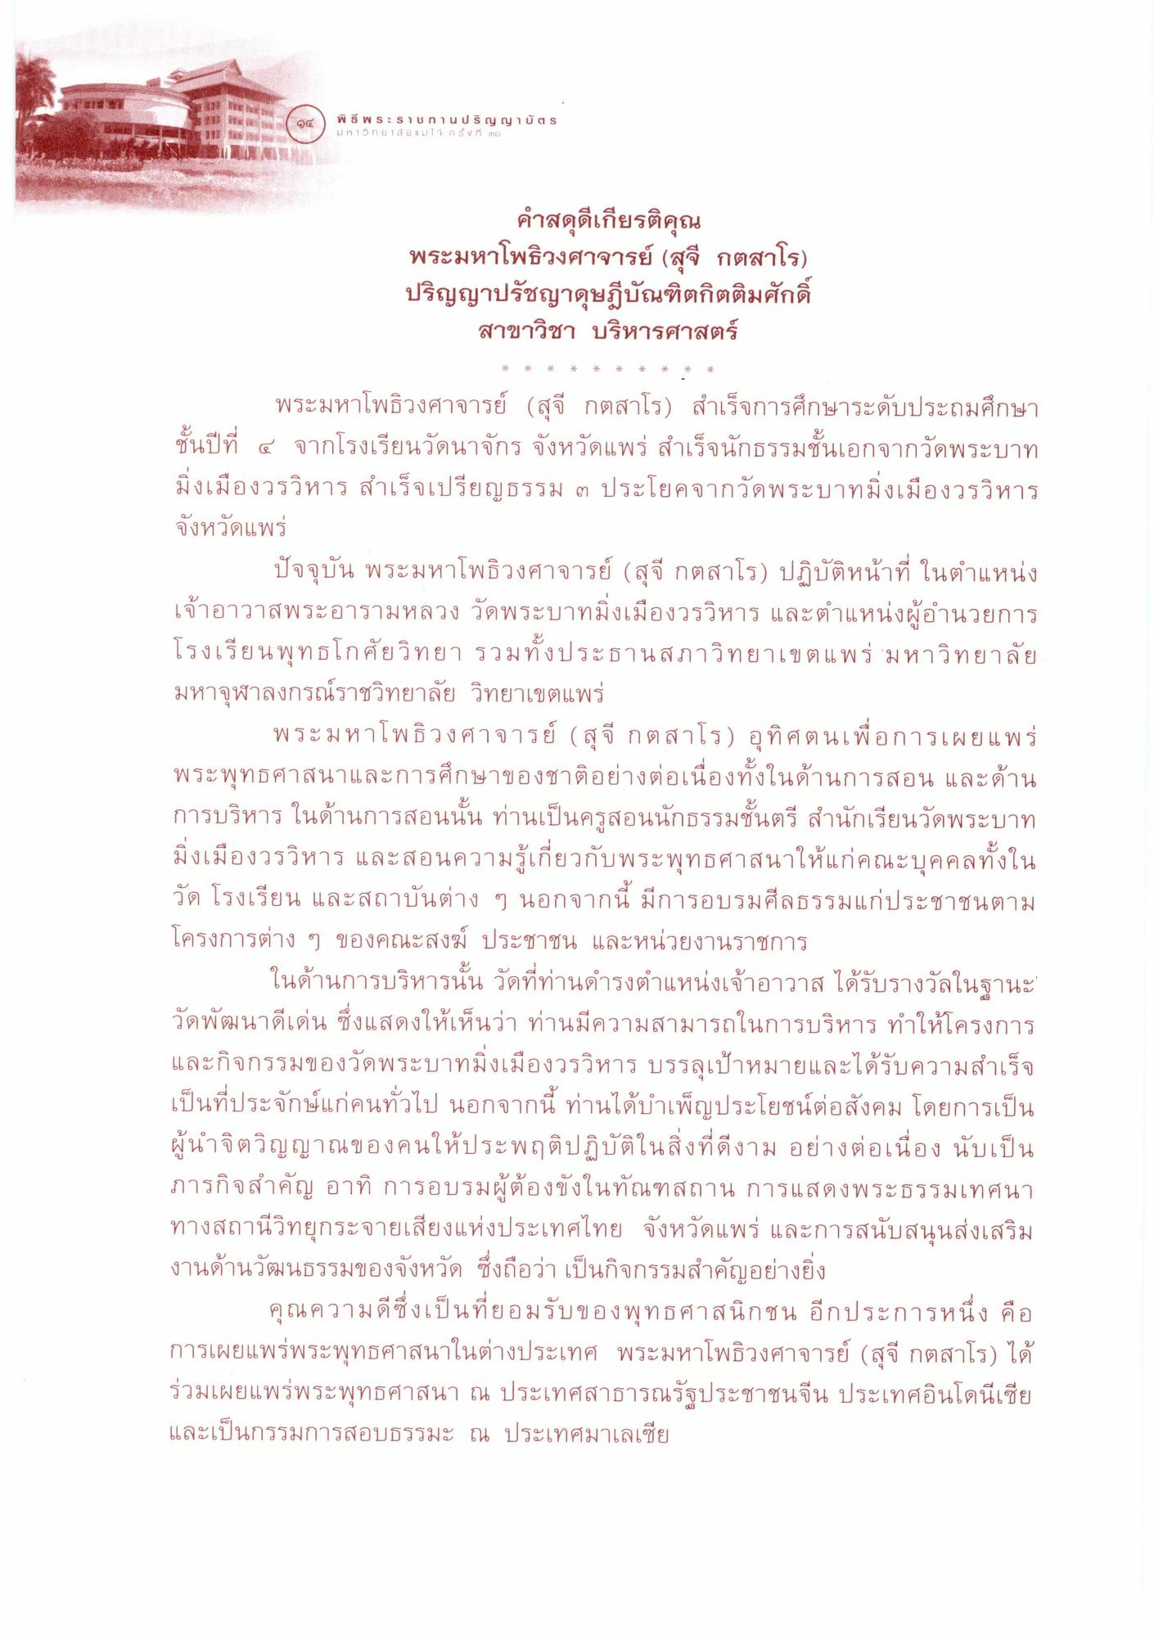

คําสดุดีเกียรติคุณ
พระมหาโพธิวงศาจารย์ (สุจี กตสาโร)
ปริญญาปรัชญาดุษฎีบัณฑิตกิตติมศักดิ์ สาขาวิชา บริหารศาสตร์

พระมหาโพธิวงศาจารย์ (สุจี กตสาโร) สําเร็จการศึกษาระดับประถมศึกษา ชั้นปีที่ ๔ จากโรงเรียนวัดนาจักร จังหวัดแพร่ สําเร็จนักธรรมชั้นเอกจากวัดพระบาท มิ่งเมืองวรวิหาร สําเร็จเปรียญธรรม ๓ ประโยคจากวัดพระบาทมิ่งเมืองวรวิหาร จังหวัดแพร่
ปัจจุบัน พระมหาโพธิวงศาจารย์ (สุจี กตสาโร) ปฏิบัติหน้าที่ ในตําแหน่ง เจ้าอาวาสพระอารามหลวง วัดพระบาทมิ่งเมืองวรวิหาร และตําแหน่งผู้อํานวยการ โรงเรียนพุทธโกศัยวิทยา รวมทั้งประธานสภาวิทยาเขตแพร่ มหาวิทยาลัย มหาจุฬาลงกรณราชวิทยาลัย วิทยาเขตแพร่
พระมหาโพธิวงศาจารย์ (สุจี กตสาโร) อุทิศตนเพื่อการเผยแพร่ พระพุทธศาสนาและการศึกษาของชาติอย่างต่อเนื่องทั้งในด้านการสอน และด้าน การบริหาร ในด้านการสอนนั้น ท่านเป็นครูสอนนักธรรมชั้นตรี สํานักเรียนวัดพระบาท มิงเมืองวรวิหาร และสอนความรู้เกี่ยวกับพระพุทธศาสนาให้แก่คณะบุคคลทั้งใน วัด โรงเรียน และสถาบันต่าง ๆ นอกจากนี้ มีการอบรมศีลธรรมแก่ประชาชนตาม โครงการต่าง ๆ ของคณะสงฆ์ ประชาชน และหน่วยงานราชการ
ในด้านการบริหารนั้น วัดที่ท่านดํารงตําแหน่งเจ้าอาวาส ได้รับรางวัลในฐานะ วัดพัฒนาดีเด่น ซึ่งแสดงให้เห็นว่า ท่านมีความสามารถในการบริหาร ทําให้โครงการ และกิจกรรมของวัดพระบาทมิ่งเมืองวรวิหาร บรรลุเป้าหมายและได้รับความสําเร็จ เป็นที่ประจักษ์แก่คนทั่วไป นอกจากนี้ ท่านได้บําเพ็ญประโยชน์ต่อสังคม โดยการเป็น ผู้นําจิตวิญญาณของคนให้ประพฤติปฏิบัติในสิ่งที่ดีงาม อย่างต่อเนื่อง นับเป็น ภารกิจสําคัญ อาทิ การอบรมผู้ต้องขังในทัณฑสถาน การแสดงพระธรรมเทศนา ทางสถานีวิทยุกระจายเสียงแห่งประเทศไทย จังหวัดแพร่ และการสนับสนุนส่งเสริม งานด้านวัฒนธรรมของจังหวัด ซึ่งถือว่า เป็นกิจกรรมสําคัญอย่างยิ่ง
คุณความดีซึ่งเป็นที่ยอมรับของพุทธศาสนิกชน อีกประการหนึ่ง คือ การเผยแพร่พระพุทธศาสนาในต่างประเทศ พระมหาโพธิวงศาจารย์ (สุจี กตสาโร) ได้ ร่วมเผยแพร่พระพุทธศาสนา ณ ประเทศสาธารณรัฐประชาชนจีน ประเทศอินโดนีเซีย และเป็นกรรมการสอบธรรมะ ณ ประเทศมาเลเซีย

